
國家發展委員會 新聞稿
109年4月份景氣概況

發布日期：109年5月27日
發布單位：經濟發展處
109年4月景氣對策信號綜合判斷分數為19分，較上月減少1分，燈號續呈黃藍燈；景氣領先、同時指標持續下跌，顯示國內景氣仍受COVID-19疫情干擾。
受到COVID-19擴散影響，各國採取必要措施以控制疫情，導致對於各國經濟產生負面影響，我國因防疫措施超前部署，相關影響也較早產生。4月份景氣受到批發、零售及餐飲營業額下滑影響，使分數下降，惟隨著國內疫情趨緩，零售及餐飲業等服務業表現，5月下旬逐步改善、消費回溫；製造業部份，雖然受到歐美市場疫情影響而需求趨緩，影響我國部份產業出口成績，然而因遠距應用產品需求激增，我國電子零組件業生產指數持續成長，有助支持整體表現。
未來因國際疫情後續發展未明，主要國家雖逐步解封重啟經濟，但消費、投資及生產活動短時間內尚未能回復疫前水準，加上美中貿易戰等影響，政府將持續密切關注對於我國經濟之影響，並妥善因應。為減緩衝擊，政府刻正籌備刺激國內消費、活絡商圈等振興措施；並加速推動投資台灣三大方案、提升公共建設執行率等，力拚經濟動能增加、就業市場穩定。

1.景氣對策信號（詳圖1、圖2）
109年 4月為19分，較上月減少1分，燈號續呈黃藍燈。9項構成項目中，機械及電機設備進口值由黃藍燈轉呈紅燈，分數增加3分；工業生產指數由黃紅燈轉呈綠燈、製造業銷售量指數由綠燈轉呈黃藍燈，分數各減少1分；批發、零售及餐飲業營業額由綠燈轉呈藍燈，分數減少2分；其餘5項燈號不變。個別構成項目說明如下：
- 貨幣總計數M1B變動率：由上月7.2%增至7.5%，燈號續呈綠燈。
- 股價指數變動率：由上月-2.9%減至-5.2%，燈號續呈黃藍燈。
- 工業生產指數變動率：由上月上修值10.6%減至4.3%，燈號由黃紅燈轉呈綠燈。
- 非農業部門就業人數變動率：由上月0.44%減至0.04%，燈號續呈藍燈。
- 海關出口值變動率：由上月下修值-6.3%增至-3.6%，燈號續呈藍燈。
- 機械及電機設備進口值變動率：由上月-1.5%增至18.2%，燈號由黃藍燈轉呈紅燈。
- 製造業銷售量指數變動率：由上月下修值4.9%減至-1.6%，燈號由綠燈轉呈黃藍燈。
- 批發、零售及餐飲業營業額變動率：由上月下修值3.3%減至-4.0%，燈號由綠燈轉呈藍燈。
- 製造業營業氣候測驗點：由上月上修值82.6點減至81.8點，燈號續呈藍燈。
2.景氣指標
(1)領先指標
- 領先指標不含趨勢指數為96.07，較上月下降1.94%（詳表1、圖3）。
- 7個構成項目經去除長期趨勢後，除實質貨幣總計數M1B較上月上升外，其餘6項均較上月下滑，分別為：外銷訂單動向指數、製造業營業氣候測驗點、實質半導體設備進口值、工業及服務業受僱員工淨進入率、股價指數、建築物開工樓地板面積。
(2)同時指標
- 同時指標不含趨勢指數為98.62，較上月下降0.87%（詳表2、圖4）。
- 7個構成項目經去除長期趨勢後，全部均較上月下滑，分別為：批發、零售及餐飲業營業額、電力（企業）總用電量、非農業部門就業人數、製造業銷售量指數、實質海關出口值、實質機械及電機設備進口值、工業生產指數。
(3)落後指標
- 落後指標不含趨勢指數為97.29，較上月下滑0.61%（詳表3、圖5）。
- 5個構成項目經去除長期趨勢後，僅全體金融機構放款與投資較上月上升，其餘4項均較上月下滑，分別為：失業率、製造業存貨價值、金融業隔夜拆款利率，以及製造業單位產出勞動成本指數。

聯 絡 人：經濟發展處吳明蕙處長、利秀蘭專門委員
聯絡電話：(02)2316-5851、5852

下次發布日期為 109年6月29日（星期一）下午4時

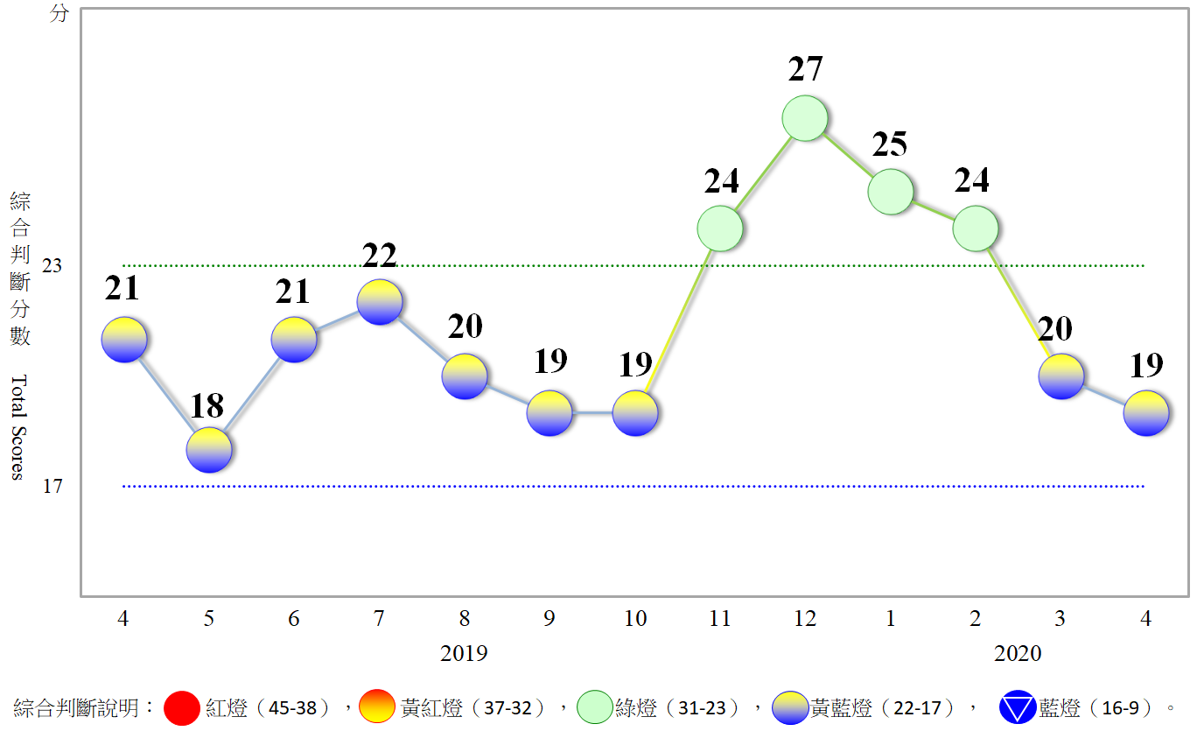
圖1 近1年景氣對策信號走勢圖

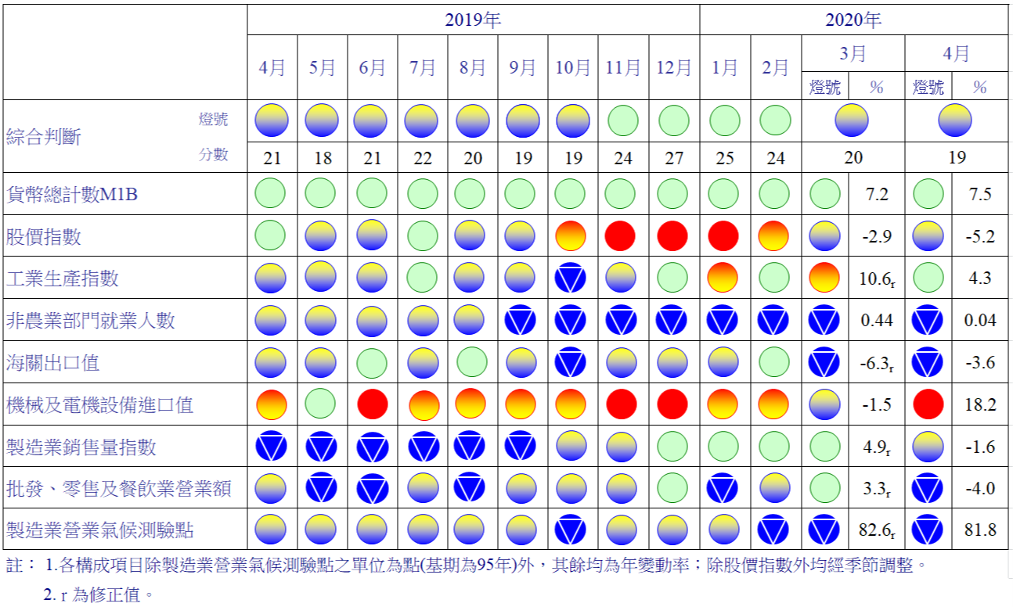
圖2 一年來景氣對策信號

表1 景氣領先指標
指數
項 目 | 108年 (2019) |  |  | 109年 (2020)
項 目 | 10月 | 11月 | 12月 | 1月 | 2月 | 3月 | 4月
不含趨勢指數 | 103.21 | 103.00 | 102.38 | 101.33 | 99.84 | 97.97 | 96.07
較上月變動 (%) | 0.05 | -0.20 | -0.60 | -1.03 | -1.47 | -1.87 | -1.94
構成項目¹
外銷訂單動向指數² | 101.32 | 100.73 | 99.76 | 98.58 | 97.16 | 95.50 | 93.85
實質貨幣總計數M1B | 100.02 | 100.04 | 100.09 | 100.18 | 100.32 | 100.51 | 100.71
股價指數 | 100.22 | 100.29 | 100.30 | 100.21 | 100.02 | 99.76 | 99.49
工業及服務業受僱員工淨進入率³ | 100.38 | 100.26 | 100.06 | 99.78 | 99.44 | 98.98 | 98.52
建築物開工樓地板面積⁴ | 100.04 | 100.08 | 100.12 | 100.10 | 100.03 | 99.94 | 99.86
實質半導體設備進口值 | 100.72 | 101.02 | 101.20 | 101.16 | 100.91 | 100.48 | 99.99
製造業營業氣候測驗點 | 100.64 | 100.55 | 100.35 | 99.99 | 99.48 | 98.87 | 98.26
註：1.本表構成項目指數為經季節調整、剔除長期趨勢，並平滑化與標準化後之數值。以下表同。
2.外銷訂單動向指數採用以家數計算之動向指數。
3.淨進入率＝進入率—退出率。
4.建築物開工樓地板面積僅包含住宿類（住宅）、商業類、辦公服務類、工業倉儲類4項統計資料。
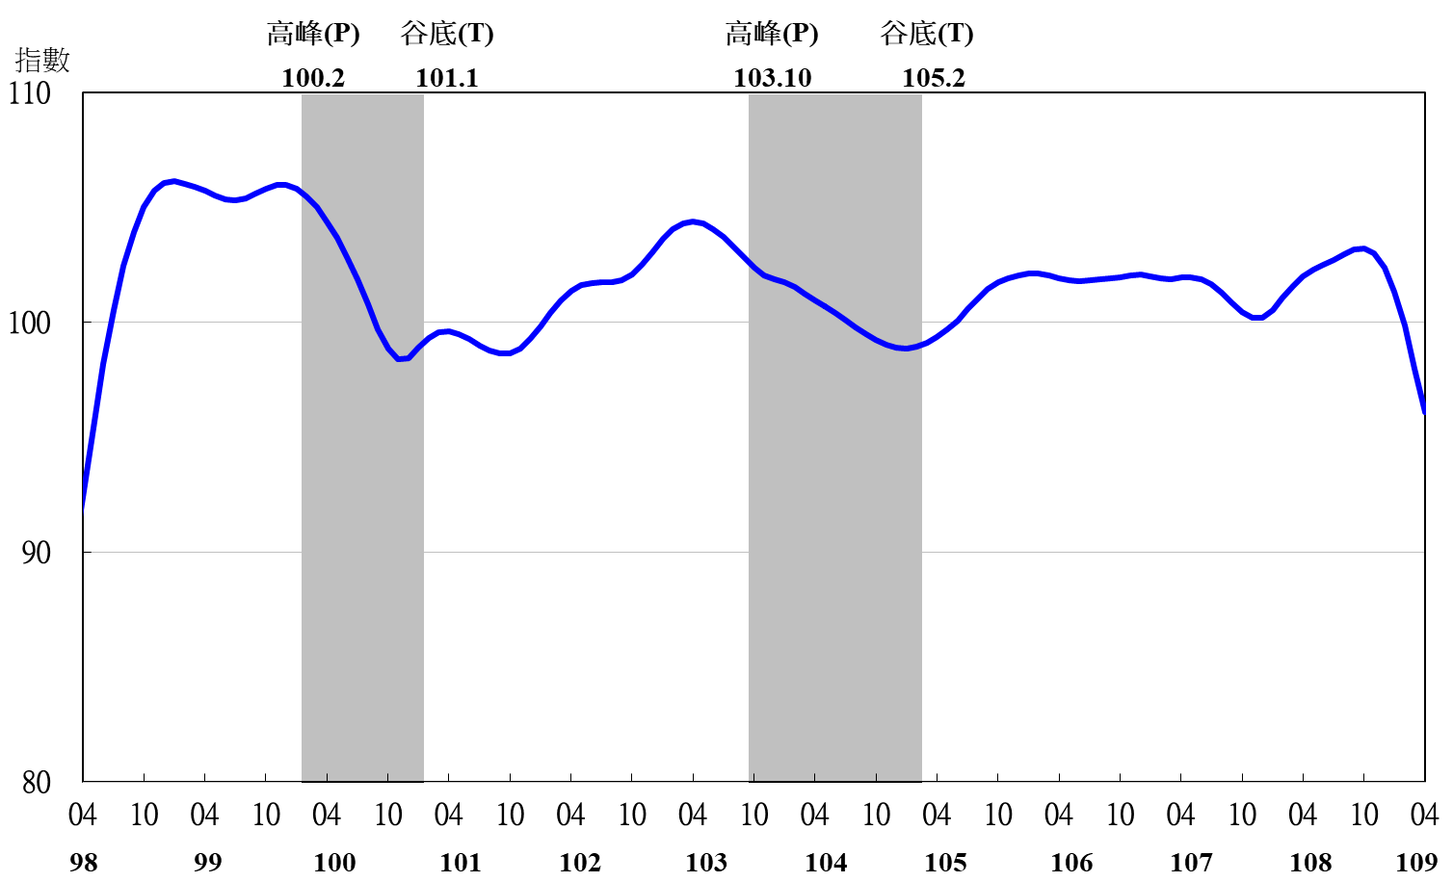

圖3 領先指標不含趨勢指數走勢圖

註：陰影區表景氣循環收縮期，以下圖同。
表2 景氣同時指標
指數
項 目 | 108年 (2019) |  |  | 109年 (2020)
項 目 | 10月 | 11月 | 12月 | 1月 | 2月 | 3月 | 4月
不含趨勢指數 | 100.83 | 100.98 | 100.97 | 100.73 | 100.23 | 99.49 | 98.62
較上月變動 (%) | 0.22 | 0.15 | -0.01 | -0.24 | -0.49 | -0.74 | -0.87
構成項目
工業生產指數 | 100.13 | 100.30 | 100.41 | 100.44 | 100.35 | 100.22 | 100.07
電力(企業)總用電量 | 99.36 | 99.60 | 99.85 | 100.09 | 100.16 | 99.98 | 99.68
製造業銷售量指數 | 100.21 | 100.25 | 100.24 | 100.15 | 99.98 | 99.74 | 99.45
批發、零售及餐飲業營業額 | 100.07 | 99.95 | 99.78 | 99.57 | 99.35 | 99.02 | 98.61
非農業部門就業人數 | 100.10 | 100.03 | 99.94 | 99.81 | 99.63 | 99.38 | 99.10
實質海關出口值 | 100.37 | 100.28 | 100.12 | 99.90 | 99.68 | 99.46 | 99.23
實質機械及電機設備進口值 | 100.52 | 100.69 | 100.72 | 100.58 | 100.34 | 100.12 | 99.93

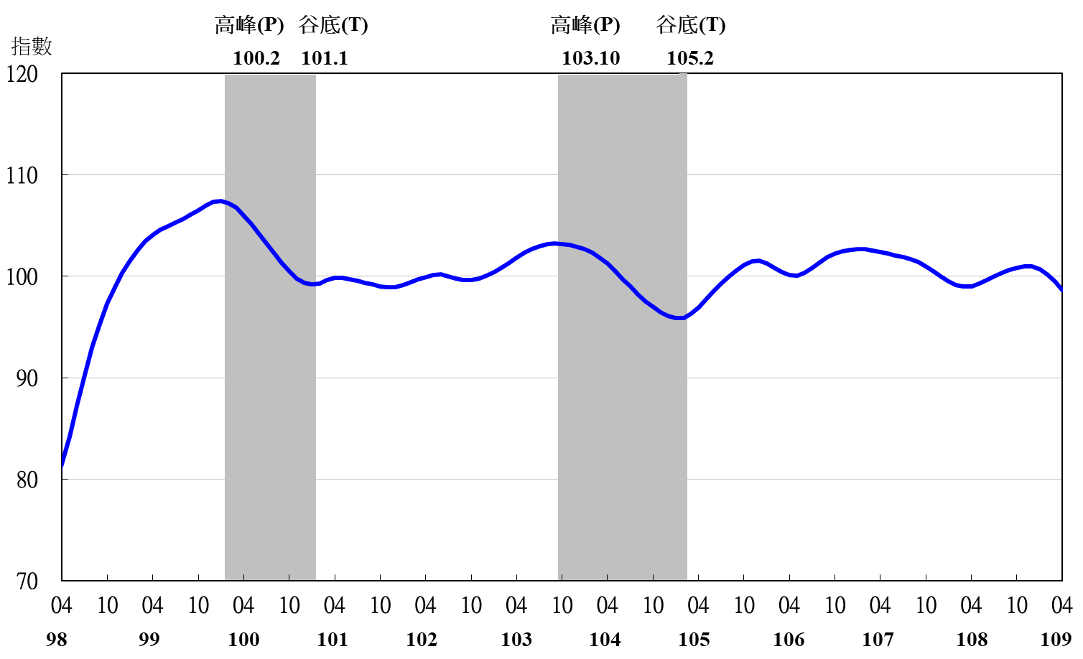
圖4 同時指標不含趨勢指數走勢圖

表3 景氣落後指標
指數
項 目 | 108年 (2019) |  |  | 109年 (2020)
項 目 | 10月 | 11月 | 12月 | 1月 | 2月 | 3月 | 4月
不含趨勢指數 | 99.73 | 99.48 | 99.21 | 98.82 | 98.40 | 97.88 | 97.29
較上月變動 (%) | -0.26 | -0.25 | -0.27 | -0.40 | -0.42 | -0.53 | -0.61
構成項目 | 0.00 | 0.00 | 0.00 | 0.00 | 0.00 | 0.00 | 0.00
失業率¹ | 100.13 | 100.13 | 100.09 | 99.97 | 99.76 | 99.45 | 99.07
製造業單位產出勞動成本指數 | 99.54 | 99.36 | 99.18 | 98.96 | 98.87 | 98.83 | 98.80
金融業隔夜拆款利率 | 100.05 | 100.04 | 100.03 | 100.01 | 99.98 | 99.94 | 99.89
全體金融機構放款與投資 | 100.16 | 100.32 | 100.49 | 100.66 | 100.80 | 100.89 | 100.98
製造業存貨價值 | 99.82 | 99.60 | 99.38 | 99.15 | 98.91 | 98.66 | 98.41
註：1.失業率取倒數計算。

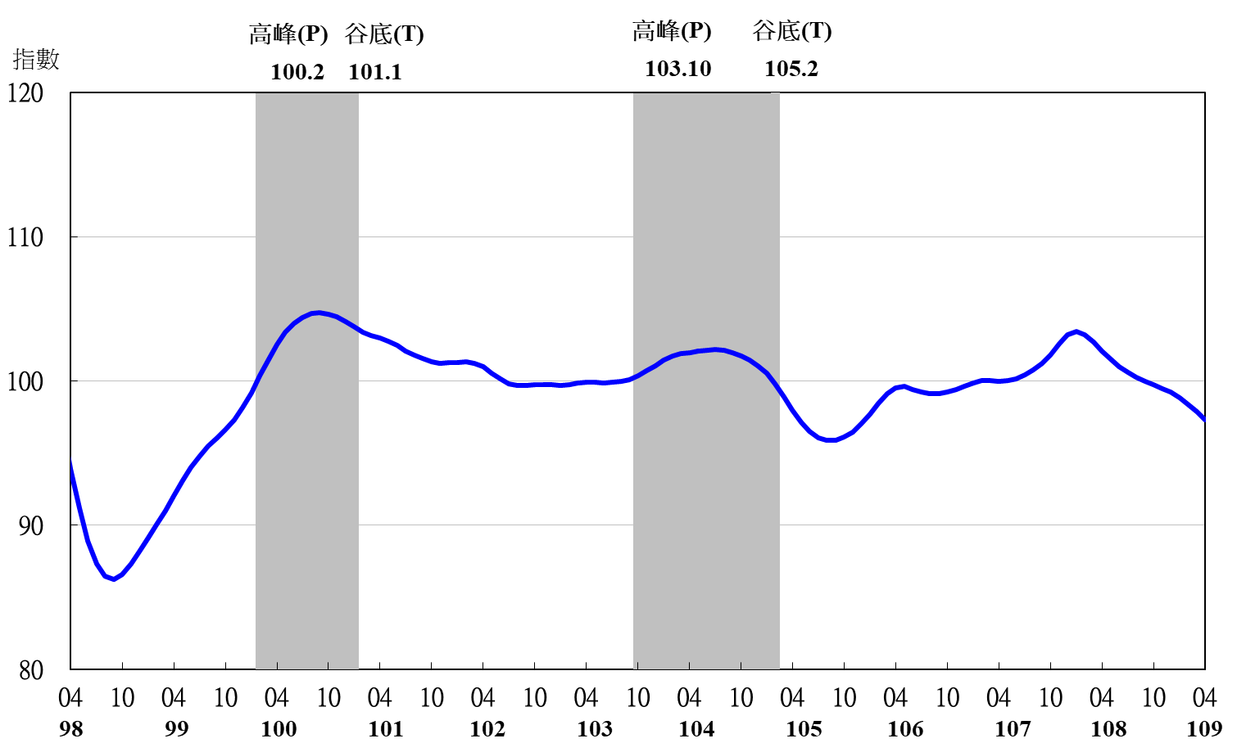
圖5 落後指標不含趨勢指數走勢圖

